询 价 文 件（四次）

项目编号：XJ2023067
项目名称：海洋路校区主楼发光标识制作项目

江苏省盐城技师学院
2023年5月

总 目 录

第一章 询价公告 ……………………………………………1
第二章 询价须知 ……………………………………………4
第三章 合同条款及格式………………………………………6
第四章 项目需求……………………………………………10
第五章 资信证明文件要求…………………………………16
第六章 报价单及有关承诺、说明…………………………………22

- 询价公告

项目概况
江苏省盐城技师学院海洋路校区主楼发光标识制作项目（四次）的潜在投标人应在江苏省盐城技师学院海洋路校区或江苏国信政府采购服务中心有限公司获取招标文件，并于2023年6月3日上午9:00时（北京时间）前递交响应文件。
一、项目基本情况
1.项目编号：XJ2023067
2.项目名称：江苏省盐城技师学院海洋路校区主楼发光标识制作项目（四次）
3.采购方式：询价
4.预算金额：33.58万元
5.最高限价：33.58万元
6.采购需求：江苏省盐城技师学院海洋路校区主楼发光标识制作，详见项目需求。
7.合同履行期限：合同签订后20个日历天内完成供货和安装调试工作。
8.本项目不接受联合体。
二、申请人的资格要求：
1.满足《中华人民共和国政府采购法》第二十二条规定，并提供下列材料；
(1)法人或者其他组织的营业执照等证明文件，自然人的身份证明；
(2)上一年度的财务报表（成立不满一年不需提供）
(3)依法缴纳税收和社会保障资金的相关材料；
(4)具备履行合同所必需的设备和专业技术能力的书面声明；
(5)参加政府采购活动前3年内在经营活动中没有重大违法记录的书面声明；
2.落实政府采购政策需满足的资格要求：无
3.本项目的特定资格要求：
（1）投标人资质类别和等级：投标人应具有建设行政主管部门颁发的建筑装修装饰工程专业承包二级或城市及道路照明工程专业承包三级及以上资质的独立法人企业，并具有在有效期内的安全生产许可证。
（2）项目负责人资质和要求：项目负责人必须是投标人本单位正式职工且非法定代表人，具有建筑工程专业二级及以上的注册建造师资格，同时具有安全生产考核合格证（B类），且无在建工程（如发生投诉或反映，被投诉人或被反映人须提供工程所在地建设行政主管部门出具的该项目经理无在建工程的书面证明）。
（3）未被“信用中国”网站（www.creditchina.gov.cn）列入失信被执行人、重大税收违法案件当事人名单、政府采购严重失信行为记录名单。
（4）单位负责人为同一人或者存在直接控股、管理关系的不同供应商，不得参加同一合同项下的政府采购活动。
三、获取采购文件
时间：2023年5月31日至2023年6月2日，每天上午8:30至11:30，下午14:30至17:30(北京时间，法定节假日除外)；
地点：江苏省盐城技师学院海洋路校区（盐城市盐都区海洋路29号7号楼14楼1411办公室）或江苏国信政府采购服务中心有限公司（盐城市人民南路38号新龙广场4-11F）。
方式：符合资格要求的投标人将单位介绍信或授权委托书（注明联系人、联系方式及邮箱，以便及时联系，无法联系的责任由申请人自负）和被授权人身份证复印件加盖公章至江苏省盐城技师学院海洋路校区或江苏国信政府采购服务中心有限公司获取招标文件。
售价：300元，售后不退。
注：投标人通过其他渠道获取的与本项目采购相关的资料，采购人一律不予承认且不承担由此引发的一切责任。
四、响应文件提交
文件接收时间：2023年6月3日上午8:30时（北京时间）；
文件接收截止时间：2023年6月3日上午9:00时（北京时间）；
文件接收地点：江苏省盐城技师学院海洋路校区（盐城市盐都区海洋路29号7号楼14楼1401会议室）。
五、开标有关信息
开标时间：2023年6月3日上午9:00时（北京时间）；
开标地点：江苏省盐城技师学院海洋路校区（盐城市盐都区海洋路29号7号楼14楼1401会议室）。
六、公告期限
自本公告发布之日起3个工作日。
七、其他补充事宜
1、投标文件正本1份，副本2份，电子档1份。
2、投标人的法定代表人（或委托代理人）需携带其二代身份证原件准时出席开标会议，否则做无效标处理。
3、本次招标 不收取投标保证金。
4、为确保校园安全，投标人进入江苏省盐城技师学院海洋路校区时应服从下列规定：
（1）投标人从学校东大门进出；投标人车辆一律不得进入校园。
（2）授权代表限1人进入校园，进入校园前须在东大门外相关工作人员处进行信息实名登记。请投标人注意投标截止时间，规范佩戴口罩。
（3）投标人进入校园后应在指定地点参与投标活动，不到非相关场所活动；投标工作结束后应立即离开校园，不逗留。
八、凡对本次采购提出询问，请按以下方式联系。
1.采购人信息
名 称：江苏省盐城技师学院
地 址：江苏省盐城技师学院海洋路校区（盐城市盐都区海洋路29号7号楼14楼1411办公室）
联 系 人：杨老师
联系电话：0515—68661002/13770176940/13905109103
2.采购代理机构信息
名 称：江苏国信政府采购服务中心有限公司
地 址：盐城市人民南路38号新龙广场4-11F
联 系 人：朱春燕
联系电话：18961968889
3.项目联系方式
联 系 人：杨老师
联系电话：0515—68773187/13770176940/13905109103

第二章 询价须知
一、报价人一旦获取了本询价文件并决定参加报价，即被认为接受了本询价文件的规定和约束，并视为自询价公告发布之日起已经知道或应当知道自身权益是否受到了损害。
二、对本询价文件有疑问的，可在2023年6月2日18:00时前向我校提出，对于不影响公平竞争的问题我中心将作出答复。
三、报价要求：报价人须按询价文件的要求进行响应，报价文件一式三份，即正本一份，副本二份，同时需要提供电子档一份，U盘（表面加贴投标单位简称）放入标书封袋中，U盘中包含投标书面文件所有内容。不论报价人中标与否，报价文件均不退回。报价文件至少应包括：法定代表人授权书、报价单及有关承诺、说明和报价人营业执照等。报价单及有关承诺、说明须按要求进行盖章签字。我中心会同有关人员将对各报价报价情况进行评审，确定采购中标意向单位。
四、小型和微型企业产品价格扣除
1、小微型企业价格扣除
（1）本项目对小型和微型企业产品给予20%的扣除价格，用扣除后的价格参与评审。
（2）供应商需按照采购文件的要求提供相应的《企业声明函》。
（3）企业标准请参照《关于印发中小企业划型标准规定的通知》（工信部联企业[2011]300号）文件规定自行填写。
（4）在货物采购项目中，供应商提供的货物既有中小企业制造货物，也有大型企业制造货物的，不享受本办法规定的中小企业扶持政策。
2、残疾人福利单位价格扣除
（1）本项目对残疾人福利性单位视同小型、微型企业，给予20%的价格扣除，用扣除后的价格参与评审。
（2）残疾人福利单位标准请参照《关于促进残疾人就业政府采购政策的通知》（财库〔2017〕141号），需提供《残疾人福利性单位声明函》，格式自拟。
3、监狱和戒毒企业价格扣除
（1）本项目对监狱和戒毒企业（简称监狱企业）视同小型、微型企业，给予20%的价格扣除，用扣除后的价格参与评审。
（2）监狱企业参加政府采购活动时，需提供由省级以上监狱管理局、戒毒管理局(含新疆生产建设兵团)出具的属于监狱企业的证明文件。供应商如不提供上述证明文件，价格将不做相应扣除。
（3）监狱企业标准请参照《关于政府采购支持监狱企业发展有关问题的通知》（财库[2014]68号）。
4、残疾人福利单位、监狱企业属于小型、微型企业的，不重复享受政策。
5、★符合本采购文件优先采购“环境标志产品”或“节能产品”的；必须提供“环境标志产品”或“节能产品”证明，否则不予认可。
环境标志产品是指列入财政部、环境保护部最新公布的《环境标志产品政府采购清单》内的产品；节能产品是指列入财政部、国家发改委最新公布的《节能产品政府采购清单》内的产品。鼓励节能及环保政策以投标（响应）主要（核心）产品（品牌）为准。
- 成交供应商的确定
询价评标小组将对响应的报价文件进行评审和比较。在符合采购需求、质量和服务相等的前提下，报价最低，确定成交供应商。评标小组在评审中可要求供应商对其报价文件作出必要的澄清和确认。评标小组将审查报价文件是否对询价文件做出了实质性响应而没有重大偏离。重大偏离的认定需经过评标小组三分之二及以上成员的认定。
六、供应商的报价如相同，则优先采购“环境标志产品”或“节能产品”；若均非“环境标志产品”、“节能产品”，则将优先采购交货期短者。供应商的报价如相同，交货期也相同，则由询价小组抽签确定。符合本询价文件优先采购 “环境标志产品”或“节能产品”的；必须提供“环境标志产品”或“节能产品”证明，否则不予认可。
环境标志产品是指列入财政部、环境保护部最新公布的《环境标志产品政府采购清单》内的产品；节能产品是指列入财政部、国家发改委最新公布的《节能产品政府采购清单》内的产品。鼓励节能及环保政策以投标（响应）主要（核心）产品（品牌）为准。
七、如由于采购需求中对该采购商品要求不详细，请各报价人在报价时补充说明其详细规格型号。
八、中标后，中标单位须向采购单位提交不超过合同金额10%作为履约保证金。履约保证金于合同履行后无息退还。

第三章 合同条款及格式

下为中标后签定本项目合同的通用条款，中标人不得提出实质性的修改，关于专用条款将由采购人与中标人结合本项目具体情况协商后签订。

政府采购合同（货物）（合同编号）
项目名称：江苏省盐城技师学院海洋路校区主楼发光标识制作项目（四次）
项目编号：XJ2023067
甲方：（买方）
乙方：（卖方）
甲、乙双方根据江苏省盐城技师学院海洋路校区主楼发光标识制作项目（四次）询价成交的结果，签署本合同。
一、货物内容
1.1货物名称：江苏省盐城技师学院海洋路校区主楼发光标识制作项目（四次）
1.2 型号规格：
1.3 数量（单位）：
二、合同金额
本合同金额为：人民币（大写） 元整（￥ 元）。
三、技术资料
3.1乙方应按询价文件规定的时间向甲方提供使用货物的有关技术资料。
3.2 没有甲方事先书面同意，乙方不得将由甲方提供的有关合同或任何合同条文、规格、计划、图纸、样品或资料提供给与履行本合同无关的任何其他人。即使向履行本合同有关的人员提供，也应注意保密并限于履行合同的必需范围。
四、知识产权
4.1乙方应保证甲方在使用、接受本合同货物和服务或其任何一部分时不受第三方提出侵犯其专利权、版权、商标权和工业设计权等知识产权的起诉。一旦出现侵权，由乙方负全部责任。
五、产权担保
5.1 乙方保证所交付的货物的所有权完全属于乙方且无任何抵押、查封等产权瑕疵。
六、履约保证金
6.1乙方在签订合同前交纳人民币（大写） 元整（￥ 元）作为本合同的履约保证金（按合同总价的10%取整数，信用AA级及以上的，可按合同价的5%取整数），合产品验收合格后退还。
七、转包或分包
7.1本合同范围的货物，应由乙方直接供应，不得转让他人供应；
7.2 除非得到甲方的书面同意，乙方不得部分分包给他人供应。
7.3如有转让和未经甲方同意的分包行为，甲方有权给予终止合同。
八、质保期
8.1 质保期：十年（常规质保期3年，后7年是增加延保期）。
九、交货期、交货方式及交货地点
9.1 交货期：合同签订后20个日历天内完成供货和安装调试工作。
9.2 交货方式：现场验收。
9.3交货地点：由采购单位指定地点（江苏省盐城技师学院海洋路校区），并按招标人要求进行安装调试。
十、合同款支付
10.1 付款方式：项目完成经采购人验收合格后付至合同总价的100%。
10.2当采购数量与实际使用数量不一致时，乙方应根据实际使用量供货，合同的最终结算金额按实际使用量乘以成交单价进行计算。
10.3如需向与财政部门签署融资合作协议的银行办理授信申请的, 需在协作银行开立结算户作为回款专用户,作为该笔合同唯一的收款帐户，供货结束货款结算时，财政部门将政府采购款项直接支付到该账户。
十一、税费
11.1本合同执行中相关的一切税费均由乙方负担。
十二、质量保证及售后服务
12.1 乙方应按采购文件规定的货物性能、技术要求、质量标准向甲方提供未经使用的全新产品。
12.2 乙方提供的货物在保质期内因货物本身出现质量问题，根据实际情况，经双方协商，可按以下办法处理：
（1）更换：由乙方承担所发生的全部费用。
（2）退货处理：无条件退货，并退还甲方支付的合同款，同时应承担该货物的直接费用（运输、保险、检验、货款利息及银行手续费等）。甲方不承担发生任何费用。 12.3如在使用过程中发生质量问题，乙方在接到甲方通知后在小时内到达甲方现场。
12.4 在质保期内，乙方应对货物出现的质量及安全问题负责处理解决并承担一切费用。
十三、验收
13.1 甲方对乙方提交的货物依据采购文件上的技术规格要求和国家有关质量标准进行现场初步验收，外观、说明书符合采购文件技术要求的，给予签收，初步验收不合格的不予签收。货到后，甲方需在五个工作日内验收。
13.2 乙方交货前应对产品作出全面检查和对验收文件进行整理，并列出清单，作
为甲方收货验收和使用的技术条件依据，检验的结果应随货物交甲方。
13.3 甲方对乙方提供的货物在使用前进行调试时，乙方需负责安装并培训甲方的使用操作人员，并协助甲方一起调试，直到符合技术要求，甲方才做最终验收。
13.4 对技术复杂的货物，甲方可请国家认可的专业检测机构参与初步验收及最终
验收，并由其出具质量检测报告。
13.5 验收时乙方必须在现场，验收完毕后作出验收结果报告；采购文件规定以外的验收费用由甲乙双方协商解决。
十四、货物包装、发运及运输
14.1 乙方应在货物发运前对其进行满足运输距离、保温、防潮和防破损装卸等要求包装，以保证货物安全运达甲方指定地点。
14.2 使用说明书、质量检验证明书一并附于货物内。
14.3 乙方在货物发运手续办理完毕后24小时内或货到甲方48小时前通知甲方，以准备接货。
14.4 货物在交付甲方前发生的风险均由乙方负责。
14.5 货物在规定的交付期限内由乙方送达甲方指定的地点视为交付，乙方同时需
通知甲方货物已送达。
十五、违约责任
15.1 甲方无正当理由拒收货物的，甲方向乙方偿付拒收货款总值的百分之五违约金。
15.2 甲方无故逾期验收和办理货款支付手续的,甲方应按逾期付款总额每日万分之五向乙方支付违约金。
15.3 乙方逾期交付货物的，乙方应按逾期交货总额每日千分之六向甲方支付违约金，由甲方从待付货款中扣除。逾期超过约定日期10个工作日不能交货的，甲方可解除本合同。乙方因逾期交货或因其他违约行为导致甲方解除合同的，乙方应向甲方支付合同总值5%的违约金，如造成甲方损失超过违约金的，超出部分由乙方继续承担赔偿责任。
15.4 乙方所交的货物品种、型号、规格、技术参数、质量不符合合同规定及招标文件规定标准的，甲方有权拒收该货物，乙方愿意更换货物但逾期交货的，按乙方逾期交货处理。乙方拒绝更换货物的，甲方可单方面解除合同。
十六、不可抗力事件处理
16.1 在合同有效期内，任何一方因不可抗力事件导致不能履行合同，则合同履行期可延长，其延长期与不可抗力影响期相同。
16.2 不可抗力事件发生后，应立即通知对方，并寄送有关权威机构出具的证明。
16.3 不可抗力事件延续120天以上，双方应通过友好协商，确定是否继续履行合同。
十七、诉讼
17.1 双方在执行合同中所发生的一切争议，应通过协商解决。如协商不成，可向合同签订地法院起诉，合同签订地在此约定为盐城市。
十八、合同生效及其它
18.1 合同经双方法定代表人或授权委托代表人签字并加盖单位公章。
18.2本合同未尽事宜，遵照《民典法》有关条文执行。
18.3本合同正本一式二份，具有同等法律效力，甲方、乙方各执一份。
甲方： 乙方：
地址： 地址：
法定代表人或授权代表： 法定代表人或授权代表：
联系电话： 联系电话：
年 月 日 年 月 日

第四章 项目需求
一、项目概况
1、项目名称：江苏省盐城技师学院海洋路校区主楼发光标识制作项目（四次）
2、项目预算及最高限价：33.58万元
3、工期要求：投标人应在合同签订后20个日历天内完成供货和安装调试工作。
4、交货地点：由采购单位指定地点（江苏省盐城技师学院海洋路校区），并按招标人要求进行安装调试。
5、质保期要求：考虑到建筑物建筑高度较高，高空作业存在危险性，所有的设备设施包含电气元器件等产品免费质保期（3+7）年（投标人报价时应充分考虑，质保期自验收合格之日起计算，常规质保期3年，后7年是增加延保期，投标人投标报价中应包含7年的延保费用），属于保修范围的项目，中标人应当在接到通知后24小时内派人保修，迟误12小时赔付甲方学校5000元，以此类推，每次单独计算。双方签订合同后进行公证。质保期间，乙方公司如遇特殊情况，须先行赔付校方未完的质保年限，按每年(不足1年按1年计算)1.5万赔付。
6、现场踏勘及技术咨询：为减少相关误差，如投标人需要进行现场踏勘的，请自行联系、组织实施。投标人对考察中获取的现场资料自行负责，无论是否踏勘过现场，均被认为已经对现场做过充分详实了解，并在响应文件中已充分考虑了现场和环境因素，责任和风险自行承担。踏勘现场所发生的费用由投标人自行承担，投标人自行负责在踏勘现场中所发生的人员伤亡和财产损失。
技术咨询及现场踏勘联系人：顾老师，联系方式：13851070788
二、项目具体参数要求（具体详见效果图）
序号 | 产品名称 | 技术参数 | 数量 | 单位
1 | 东楼顶面发光标识  （圆形徽标） | 1.LOGO：圆形徽标发光标识尺寸4.0*4.0米，国标热镀锌角钢焊接箱体结构，清除电焊氧化层和锈迹，刷防锈漆和深灰色面漆，总体厚度为100-120mm；  2.发光字：户外精工不低于2.0mm铝板LED冲孔发光字，光源正白光（色温不低于6500k，灯组间距不超15mm），品牌灯组，品牌户外LED防水电源，总体厚度为100-120mm；（质保3+7年）  3.受力支架： 5#国标镀锌角钢制作焊接钢架结构，防腐防锈处理，深灰色氟碳漆喷涂，墙面预埋及恢复并做好防水处理；  4.安装人工费：制作安装费，90米高空高危作业；  5.吊装费：高空吊装机械费；  6.电线电缆及电器控制箱：线路主电缆线铺设、分部电源线线路铺设连接及穿管，配电箱、华美等品牌线材、正泰等品牌自动控制电器，配备集中控制定时器；不得在室内走明线、飞线，走线接电等需按照规范执行，所有控制系统应在室内配电间，集中控制；  7.运输费：物料运输；  8.具体满足甲方要求/根据现场实际情况。 | 1 | 套
2 | 东楼顶面发光标识 （汉字） | 1.发光字：户外精工不低于2.0mm铝板LED冲孔发光字，光源正白光（色温不低于6500k，灯组间距不超15mm），品牌灯组，品牌户外LED防水电源，总体厚度为100-120mm；（质保3+7年）  2.受力支架：5#国标镀锌角钢制作焊接钢架结构，防腐防锈处理，深灰色氟碳漆喷涂，墙面预埋及恢复并做好防水处理；  3.安装人工费：制作安装费，90米高空高危作业；  4.吊装费：高空吊装机械费；  5.电线电缆及电器控制箱：线路主电缆线铺设、分部电源线线路铺设连接及穿管，配电箱、华美等品牌线材、正泰等品牌自动控制电器，配备集中控制定时器；不得在室内走明线、飞线，走线接电等需按照规范执行，所有控制系统应在室内配电间，集中控制；  6.运输费：物料运输；  7.具体满足甲方要求/根据现场实际情况。 | 1 | 套
3 | 西楼顶面发光标识 （圆形徽标） | 1. LOGO：圆形徽标发光标识尺寸4.0*4.0米，国标热镀锌角钢焊接箱体结构，清除电焊氧化层和锈迹，刷防锈漆和深灰色面漆，总体厚度为100-120mm；  2. 发光字：户外精工不低于2.0mm铝板LED冲孔发光字，光源正白光（色温不低于6500k，灯组间距不超15mm），品牌灯组，品牌户外LED防水电源，总体厚度为100-120mm；（质保3+7年）  3.受力支架：5#国标镀锌角钢制作焊接钢架结构，防腐防锈处理，深灰色氟碳漆喷涂，墙面预埋及恢复并做好防水处理；  4.安装人工费：制作安装费，90米高空高危作业；  5.吊装费：高空吊装机械费；  6.电线电缆及电器控制箱：线路主电缆线铺设、分部电源线线路铺设连接及穿管，配电箱、华美等品牌线材、正泰等品牌自动控制电器，配备集中控制定时器；不得在室内走明线、飞线，走线接电等需按照规范执行，所有控制系统应在室内配电间，集中控制；  7.运输费：物料运输；  8.具体满足甲方要求/根据现场实际情况。 | 1 | 套
4 | 西楼顶面发光标识 （汉字） | 1.发光字：户外精工不低于2.0mm铝板LED冲孔发光字，光源正白光（色温不低于6500k，灯组间距不超15mm），品牌灯组，品牌户外LED防水电源，总体厚度为100-120mm；（质保3+7年）  2.受力支架：5#国标镀锌角钢制作焊接钢架结构，防腐防锈处理，深灰色氟碳漆喷涂，墙面预埋及恢复并做好防水处理；  3.安装人工费：制作安装费，90米高空高危作业；  4.吊装费：高空吊装机械费；  5.电线电缆及电器控制箱：线路主电缆线铺设、分部电源线线路铺设连接及穿管，配电箱、华美等品牌线材、正泰品牌自动控制电器，配备集中控制定时器；不得在室内走明线、飞线，走线接电等需按照规范执行，所有控制系统应在室内配电间，集中控制；  6.运输费：物料运输；  7.具体满足甲方要求/根据现场实际情况。 | 1 | 套
5 | 设计费用 | 设计费用（由中标单位支付给采购人指定的设计单位，此项费用不可协商，5000元整） | 1 | 项
三、其他要求：
1、投标价格说明：本项目为固定单价。全费用综合单价含为完成本项目所需的所有费用，包含设备调试维护等人工、运输、管理费、利润、规费、税金等一切费用；采购人不另行支付其他费用。
2、施工方案及安全责任：中标人应负责整个项目实施安全，施工前期需提供具体施工方案（包括钢架固定节点），由甲方确认后才能实施。施工过程中不得随意破坏吊顶、路面、金属拉杆、玻璃幕墙及相关设施，如破坏照价赔偿并复原。施工过程中要确保施工质量和品质，对户外高空作业人员应单独购买人身意外伤害保险，如出现意外特殊情况，一律与学校无关。
四、采购标的的所属行业
根据《工业和信息化部、国家统计局、国家发展和改革委员会、财政部关于印发中小企业划型标准规定的通知》（工信部联企业[2011]300号）规定的划分标准，本项目采购标的所属行业为工业。

五、效果图如下：
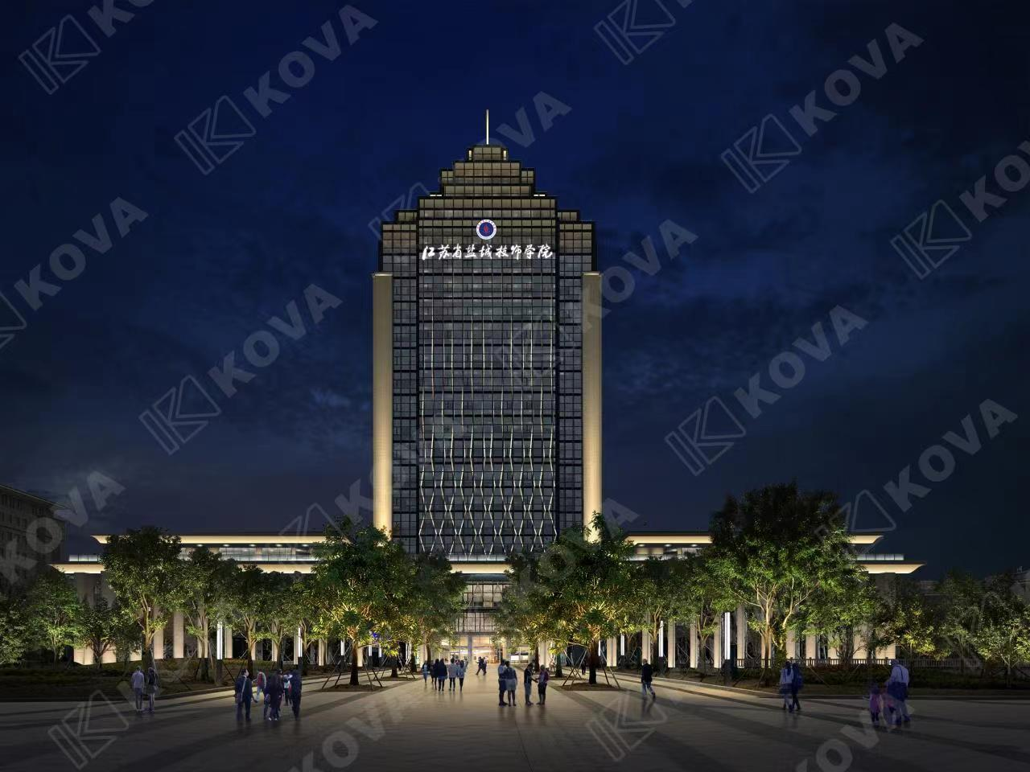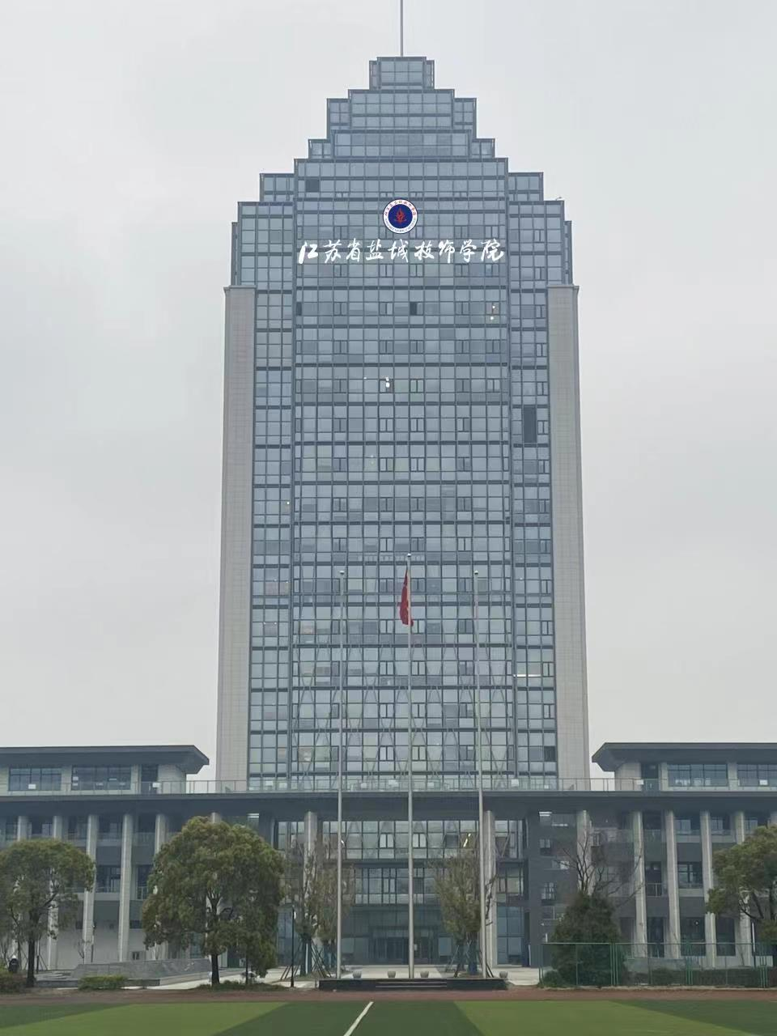
第五章 资信证明文件要求

1、实质性资格证明文件目录
文件1 法人或者其他组织的营业执照等证明文件，自然人的身份证明（复印件）
文件2 上一年度财务状况报表（复印件，成立不满一年不需提供）
文件3 依法缴纳税收和社会保障资金的相关材料（复印件）
文件4 具备履行合同所必需的设备和专业技术能力证明材料（复印件）
文件5 参加政府采购活动前 3 年内在经营活动中没有重大违法记录的书面声明（格式见附表）
文件6 法人授权书
文件7 询价文件中规定要求提供的证明材料和投标人认为需要提供的其他材料

具备履行合同所必需的设备和专业技术能力的书面声明

我公司郑重声明：我公司具备履行本项采购合同所必需的设备和专业技术能力，为履行本项采购合同我公司具备如下主要设备和主要专业技术能力：
主要设备有： 。
主要专业技术能力有： 。

供应商名称（公章）：
日期： 年 月 日

参加政府采购活动前 3 年内在经营活动中没有重大违法记录的书面声明

声 明

我公司郑重声明：参加本次政府采购活动前 3 年内，我公司在经营活动中没有因违法经营受到刑事处罚或者责令停产停业、吊销许可证或者执照、较大数额罚款等行政处罚。

供应商名称（公章）：
授权代表签字：
日期： 年 月 日

法人授权书
本授权书声明： 公司的 （法定代表人姓名） 职务代表本公司授权 （被授权人的姓名） (职务)为本公司的合法投标代表，就参加号项目的投标、签订合同以及合同的执行、完成和纠纷处理，以本公司名义处理一切与之有关的事务。
本授权书于 年 月 日签字生效，特此声明。

代理人（被授权人）：
单位名称：
授权单位盖章：
单位名称：
地址：
日期：

身份证复印件粘贴处（正反面且须与原件一致）

中小企业声明函（货物）

本公司（联合体）郑重声明，根据《政府采购促进中小企业发展管理办法》（财库﹝2020﹞46 号）的规定，本公司（联合体）参加（单位名称）的（项目名称）采购活动，提供的货物全部由符合政策要求的中小企业制造。相关企业（含联合体中的中小企业、签订分包意向协议的中小企业）的具体情况如下：
1.（标的名称） ，属于（采购文件中明确的所属行业）行业；制造商为（企业名称），从业人员 人，营业收入为 万元，资产总额为 万元，属于（中型企业、小型企业、微型企业）；
- （标的名称） ，属于（采购文件中明确的所属行业）行业；制造商为（企业名称），从业人员 人，营业收入为 万元，资产总额为 万元，属于（中型企业、小型企业、微型企业）；
……
以上企业，不属于大企业的分支机构，不存在控股股东为大企业的情形，也不存在与大企业的负责人为同一人的情形。
本企业对上述声明内容的真实性负责。如有虚假，将依法承担相应责任。

企业名称（盖章）：
日期： 年 月 日

从业人员、营业收入、资产总额填报上一年度数据，无上一年度数据的新成立企业可不填报。

盐城市政府采购事前信用承诺书

为营造我市公开、公平、公正、诚实守信的政府采购交易环境，树立诚信守法的投标人形象，本人代表本单位作出以下承诺：
（一）本单位对所提交的企（事）业单位基本信息、企（事）业负责人、项目负责人、技术负责人、从业资质和资格、业绩、财务状况、信誉等所有资料，均合法、真实、准确、有效，无任何伪造、修改、虚假成份，并对所提供资料的真实性负责；
（二）本单位无涉及政府采购活动的违法、违规不良记录，我公司及相关负责人无因存在重大隐患整改不力、发生有重大社会影响生产安全事故或其他严重违法违规行为而被列入失信联合惩戒的不良记录；
（三）严格依照国家和省、市关于政府采购的法律、法规、规章、规范性文件，参加政府采购投标活动；积极履行社会责任，促进廉政建设；
（四）严格遵守即时信息公示规定，及时关注“江苏政府采购网”、“盐城市政府采购网”中与本单位相关的信息；
（五）自我约束、自我管理，守合同、重信用，自觉维护政府采购交易的良好秩序，与参与本次政府采购活动的其他供应商不存在直接控股或管理关系，不参与围标串标、弄虚作假、骗取中标、干扰评标、违约毁约等行为；
（六）自觉接受政府、行业组织、社会公众、新闻舆论的监督；
（七）本单位自愿接受政府采购监督管理机构和有关行政监督部门的依法检查。如发生违法违规或不良失信行为，自愿接受政府采购监督管理机构和有关行政监督部门依法给予的行政处罚（处理），并依法承担相应责任；
（八）本人已认真阅读了上述承诺，并向本单位员工作了宣传教育。

法定代表人签名：
单位名称（盖章）：
年 月 日
第六章 报价单及有关承诺、说明
江苏省盐城技师学院：
我单位愿意按照本询价文件的要求和下面的报价提供所需商品和服务，并保证所供商品为原厂原配产品。
一、报价单 货币单位：人民币元
采购号 | 产品名称 | 品牌、型号及配置参数相关说明 （可附页） | 数量 | 单位 | 单价 （元） | 总价 （元） | 备注
1 | 东楼顶面发光标识（圆形徽标） |  | 1 | 套
2 | 东楼顶面发光标识（汉字） |  | 1 | 套
3 | 西楼顶面发光标识（圆形徽标） |  | 1 | 套
4 | 西楼顶面发光标识（汉字） |  | 1 | 套
5 | 设计费用 | 设计费用 | 1 | 元 | 5000 | 5000 | 由中标单位支付给采购人指定的设计单位，此项费用不可协商
合计： |  | 人民币（大写）： 圆整，小写：
供货期限： |  | 合同签定后 日内完工，并达采购人使用（验收）要求。 元
注：本项目为固定单价。全费用综合单价含为完成本项目所需的所有费用，包含设备调试维护等人工、运输、管理费、利润、规费、税金等一切费用；采购人不另行支付其他费用。
二、承诺及说明
投标人（单位公章）：
法定代表人或授权代表（签字或盖章）：

